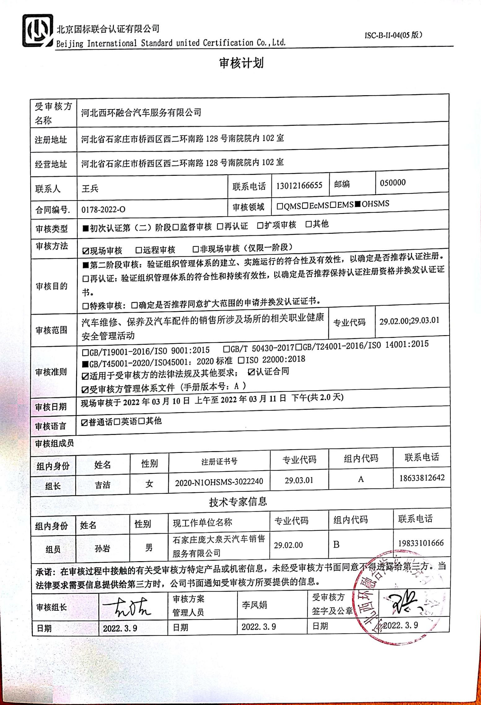
审核计划
受审核方名称 | 河北西环融合汽车服务有限公司
注册地址 | 河北省石家庄市桥西区西二环南路128号南院院内102室
经营地址 | 河北省石家庄市桥西区西二环南路128号南院院内102室
联系人 | 王兵 |  |  |  | 联系电话 |  | 13012166655 |  | 邮编 | 050000
合同编号. | 0178-2022-O |  |  |  | 审核领域 |  | □QMS□EcMS□EMS■OHSMS
审核类型 | ■初次认证第（二）阶段□监督审核 □再认证 □扩项审核 □其他
审核方法 | ☑现场审核 □远程审核 □非现场审核（仅限一阶段）
审核目的 | ■第二阶段审核：验证组织管理体系的建立、实施运行的符合性及有效性，以确定是否推荐认证注册。  □再认证：验证组织管理体系的符合性和持续有效性，以确定是否推荐保持认证注册资格并换发认证证书。  □特殊审核: □确定是否推荐同意扩大范围的申请并换发认证证书。
审核范围 | 汽车维修、保养及汽车配件的销售所涉及场所的相关职业健康安全管理活动 |  |  |  |  |  |  |  | 专业代码 | 29.02.00;29.03.01
审核准则 | □GB/T19001-2016/ISO 9001:2015 □GB/T 50430-2017□GB/T24001-2016/ISO 14001:2015  ■GB/T45001-2020/ISO45001：2020标准 □ISO 22000:2018  ☑适用于受审核方的法律法规及其他要求； ☑认证合同  ☑受审核方管理体系文件 (手册版本号：A )
审核日期 | 现场审核于2022年03月10日 上午至2022年03月11日 下午(共2.0天)
审核语言 | ☑普通话□英语□其他
审核组成员
组内身份 | 姓名 |  | 性别 | 注册证书号 |  |  | 专业代码 |  | 组内代码 |  |  | 联系电话
组长 | 吉洁 |  | 女 | 2020-N1OHSMS-3022240 |  |  | 29.03.01 |  | A |  |  | 18633812642
技术专家信息
组内身份 | 姓名 |  | 性别 | 现工作单位名称 |  |  | 专业代码 |  | 组内代码 |  |  | 联系电话
组员 | 孙岩 |  | 男 | 石家庄庞大泉天汽车销售服务有限公司 |  |  | 29.02.00 |  | B |  |  | 19833101666
承诺: 在审核过程中接触的有关受审核方特定产品或机密信息，未经受审核方书面同意不得透露给第三方。当法律要求需要信息提供给第三方时，公司书面通知受审核方所要提供的信息。
审核组长 |  |  |  | 审核方案  管理人员 |  | 李凤娟 |  | 受审核方  签字及公章
日期 |  | 2022.3.9 |  | 日期 |  | 2022.3.9 |  | 日期 |  |  | 2022.3.9

审核日程安排
日期 | 时间 | 受审核部门、场所及审核内容 | 审核人员
2022.3.10 | 8:30-9:00 | 首次会议（管理层） | AB
 | 9:00-12:00 | 管理层：组织及其环境；相关方的需求和希望；管理体系的范围；管理体系及其过程；领导作用和承诺；管理方针；组织的岗位、职责权限；应对风险和机遇的策划；目标和实现的策划；资源提供；监视和测量总则；管理评审；总则；持续改进  涉及条款：4.1/4.2/4.3/4.4/5.1/5.2/5.3/6.1/6.2/7.1/9.1.1/9.3/10.1/10.3 | A
 | 12:30-17:00 | 维保部：组织的岗位、职责权限；目标；危险源辨识及风险和机遇的评价；运行控制；应急准备和响应  涉及条款：5.3/6.2/6.1.2/8.1/8.2 | AB
2022.3.11 | 8:30-16:30 | 办公室/财务部：组织的岗位、职责权限；目标、指标管理方案；危险源识别评价；法律法规和其他要求；文件化信息；人员；能力；意识；沟通；员工的参与和协商；运行控制；应急准备和响应；绩效评价；合规性评价；内部审核；事件、不合格及纠正措施  涉及条款：5.3/6.2/6.1.2/6.1.3/7.2/7.3/7.4/7.5/8.1/8.2/9.1/9.2/10.2 | AB
 | 16:30-17:00 | 末次会议（管理层） | AB
注 | 12:00-12:30 | 午休时间

